GIORNICO

grosser 5-Zimmer-Tessiner-Hausteil

mit vermieteter 2-Zimmer-Duplex und schönem Garten

……………………………………..……………..…………………..……………………..…………………….……………….

grande casa ticinese

con app. duplex affittato e con bel giardino

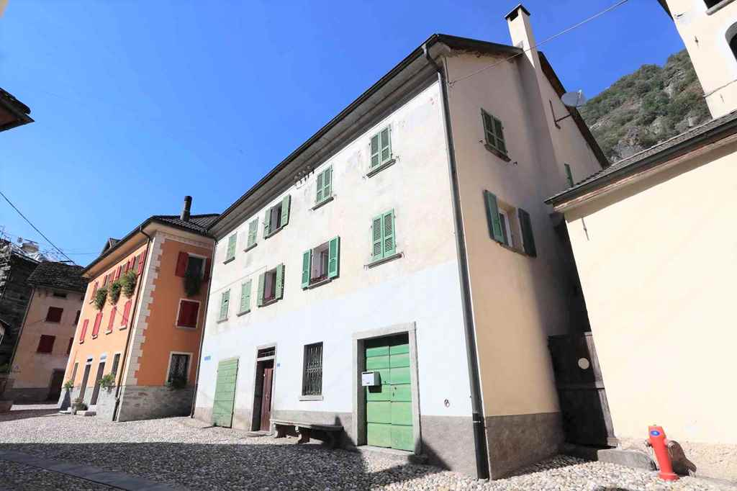

4180/3343

Fr. 145‘000.--

Standort | Umgebung

Eckdaten | Ausstattung

Wohnfläche: ca. 100 m2
Grundstückfläche: ca. 195 m2
Etagen: 3
Zustand: genügend - gut
Dusche/WC: 1
Heizung: Elektro
Zweitwohnsitz: ja, möglich
Keller: ja
Parkplätze: öffentliche PP

6745 Giornico, Piazza Fontana 30

Region: Leventina
Lage: ruhig und sonnig
Aussicht: ja
Schulen: ja
Einkauf: 200m
öffentlicher Verkehr: 200m
Distanz nächste Stadt: 10km
Distanz Autobahn: 10km

Beschreibung

Dieser 5-Zimmer-Tessiner-Dorfhausteil liegt an ruhiger Lage in Giornico auf der Piazza Fontana in der unteren Leventina.
Das Haus befindet sich in einem ansprechenden Zustand. Das Dach wurde kürzlich erneuert und zwei Zimmer und das Erdgeschoss müsste teilweise noch renoviert werden.
Die in den letzten Jahren renovierte 2-Zimmer-Duplex-Wohnung im 1. und 2. OG ist seit vielen Jahren vermietet.
Dieser im Verkauf befindliche Hausteil ist über ein gemeinsames Treppenhaus mit dem nördlichen Hausteil verbunden. Das Haus verfügt über 4 Stockwerke mit teilweise zu erneuernden Zimmern und Räumlichkeiten. Im EG befindet sich ein grosser Hobbyraum/Ladenraum und ganz zuoberst ein grosser Estrich mit neuen Dach. Der Aussenbereich der Liegenschaft beinhaltet eine kleine Terrasse vor der Wohnung im 1.OG sowie einen schönen, grossen Garten mit Pergola.
Das Haus ist mit dem Auto gut erreichbar. In nächster Nähe gibt es genügend öffentliche Parkplätze.

Mit dem Postauto gelangt man in wenigen Minuten nach Biasca oder Faido zum Schnellzughalt der Gotthardbahnlinie. 200 m entfernt gibt es ein Einkaufsgeschäft, die Post und die Grundschule mit Kindergarten. Oberhalb des Dorfes befindet sich das Schulzentrum.

Highlights

- sehr ruhige und sonnige Lage
- renovierte und vermietete 2-Zimmer-Duplex-Wohnung
- grosser Garten mit Pergola

Posizione | Dintorni

Dati salienti | Attrezzature

Superficie abitabile: ca. 100 m2
Superficie della proprietà: ca. 195 m2
Pavimenti: 3
Condizione: sufficiente - buona
Doccia/WC: 1
Riscaldamento: elettrico
Seconda casa: sì, possibile
cantina: sì
Parcheggio: PP pubblico

6745 Giornico, Piazza Fontana 30

Regione: Leventina
Situazione: tranquilla e soleggiata
Vista: sì
Scuole: sì
shopping: 200m
trasporto pubblico: 200m
distanza città successiva: 10km
distanza autostrada: 10km

Descrizione dell’immobile

Questa casa di paese ticinese di 5 locali si trova in una posizione tranquilla a Giornico, sulla Piazza Fontana nella bassa Leventina.
La casa è in una condizione attraente. Il tetto è stato recentemente rinnovato e due stanze e il piano terra avrebbero bisogno di una parziale ristrutturazione.
L'appartamento duplex con 2 camere da letto al 1° e 2° piano, ristrutturato negli ultimi anni, è stato affittato per molti anni.
Questa parte della casa, in vendita, è collegata alla parte nord della casa da una scala comune. La casa ha 4 piani con camere e locali da rinnovare in parte. Al piano terra c'è una grande sala hobby/negozio e in cima una grande mansarda con un nuovo tetto. L'area esterna della proprietà comprende una piccola terrazza di fronte all'appartamento al 1° piano e un bellissimo e ampio giardino con pergolato.
La casa è facilmente raggiungibile in auto. Nelle immediate vicinanze ci sono numerosi parcheggi pubblici.

Con l'autopostale è possibile raggiungere Biasca o Faido in pochi minuti la fermata del treno veloce della linea ferroviaria del Gottardo. A 200 m di distanza si trovano un negozio, l'ufficio postale e la scuola elementare con l'asilo. Sopra il villaggio si trova il centro della scuola.

Highlights

- posizione molto tranquilla e soleggiata
- ristrutturato e affittato appartamento duplex di 2 stanze
- ampio giardino con pergolato

Eingang und Wohnung im 1.OG entrata e appartamento nel 1°piano
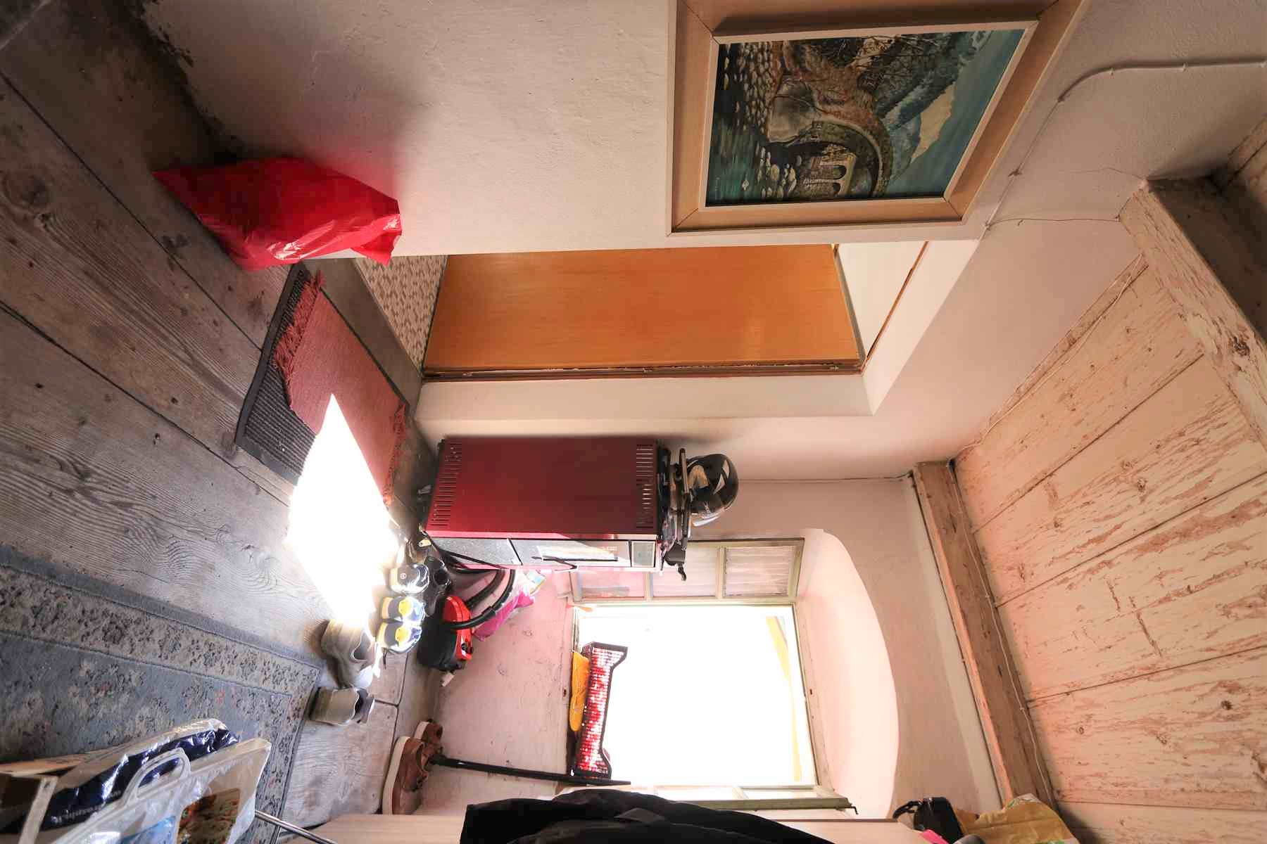
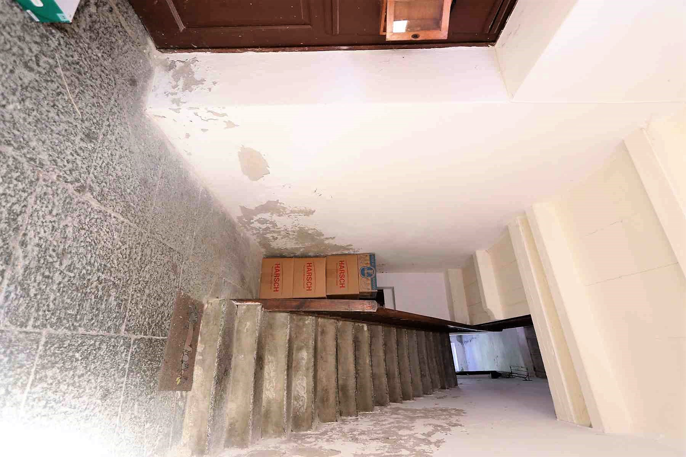

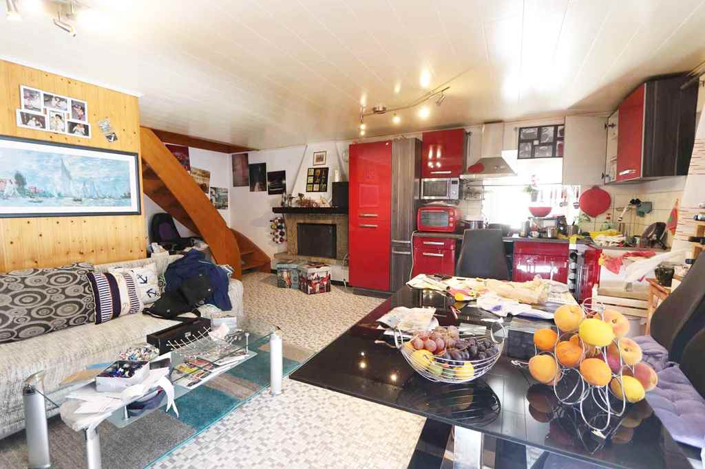

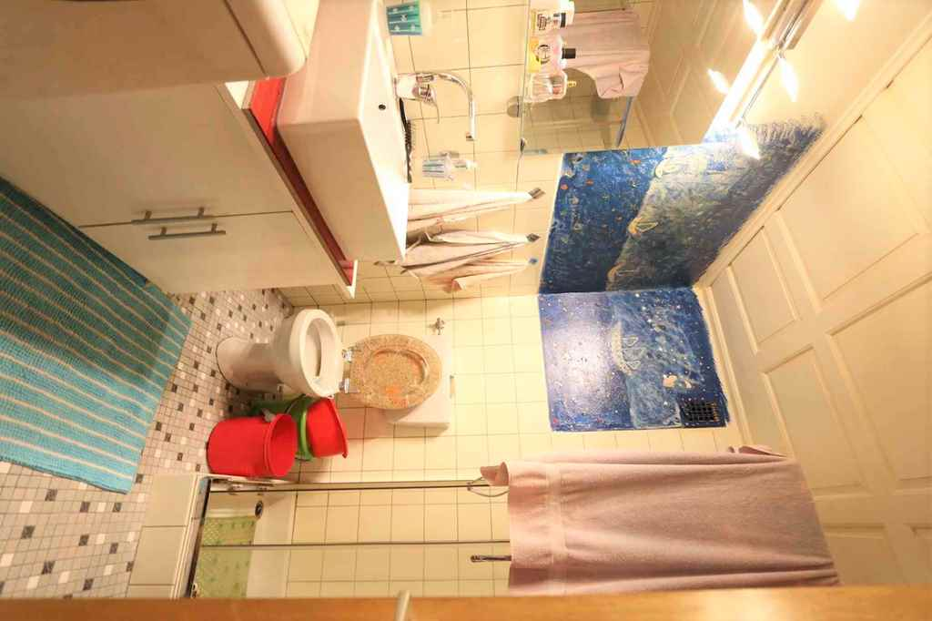
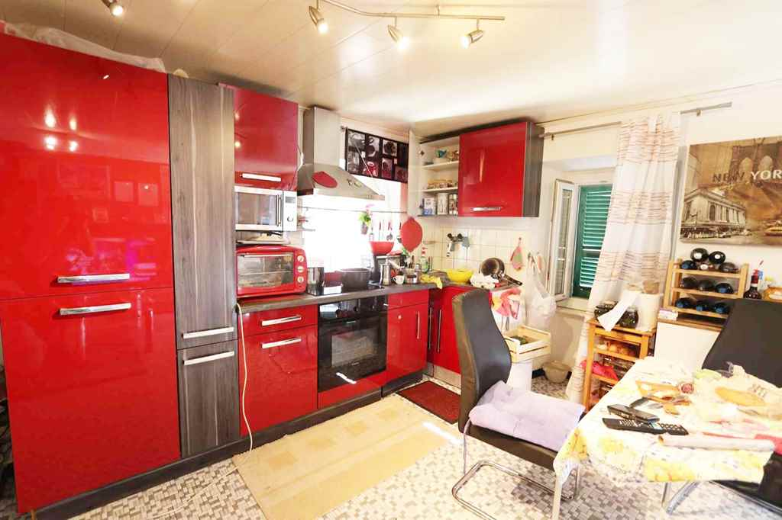

Schlafzimmer und Estrich camera da letto e solaio

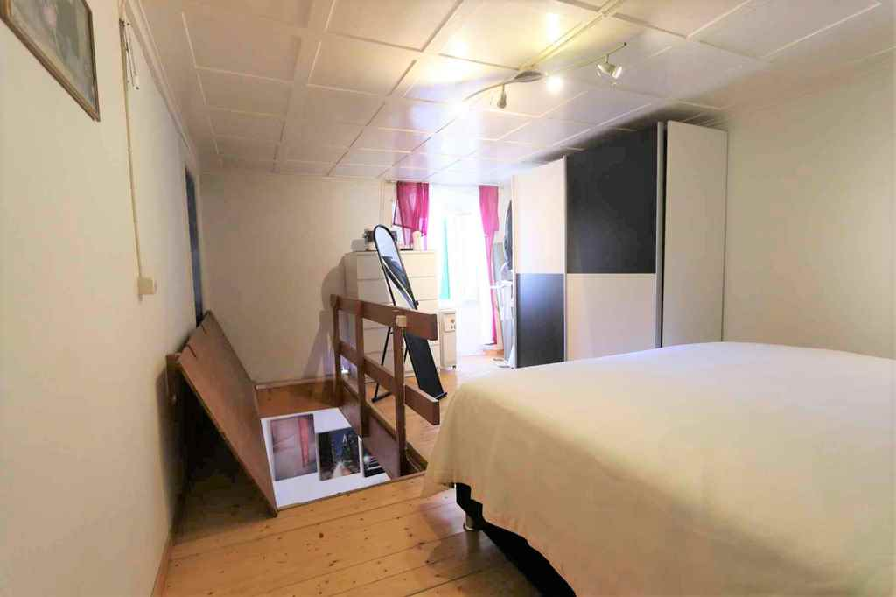
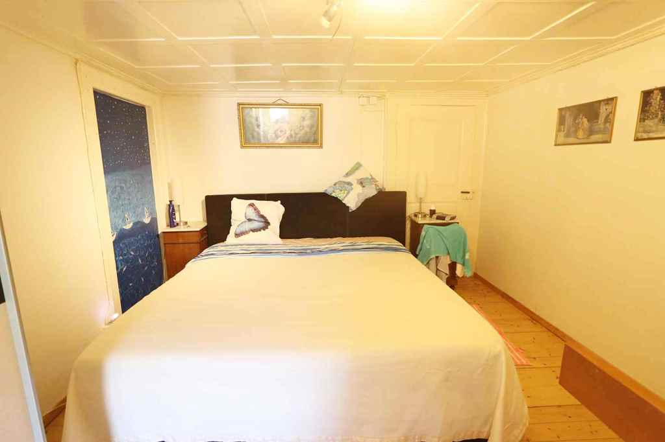

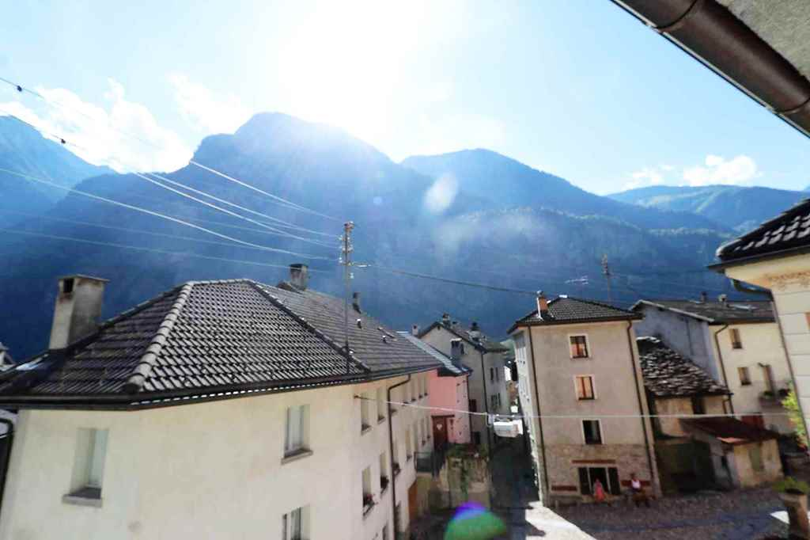
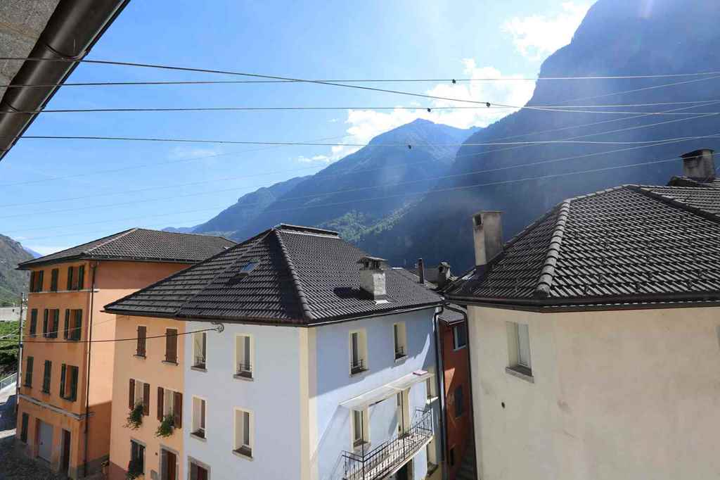

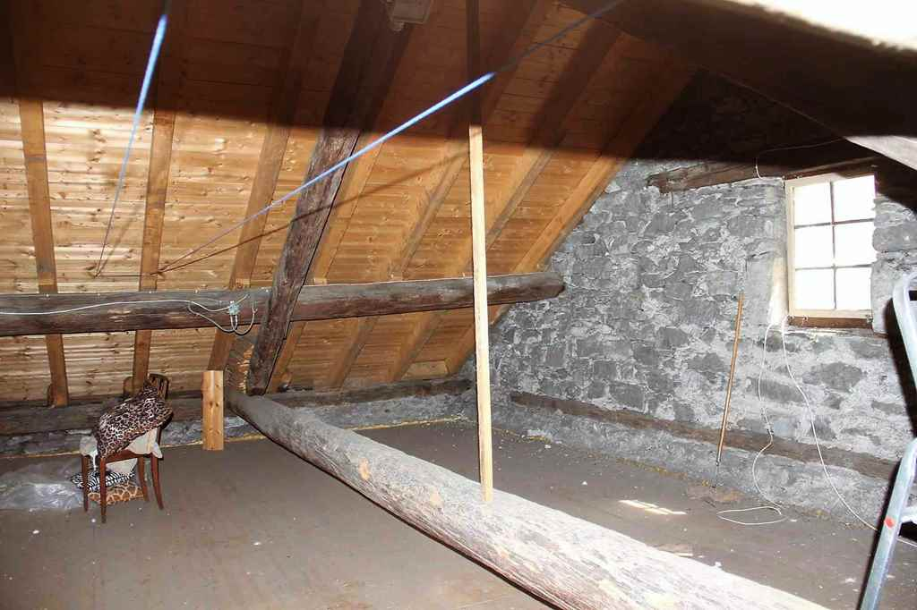
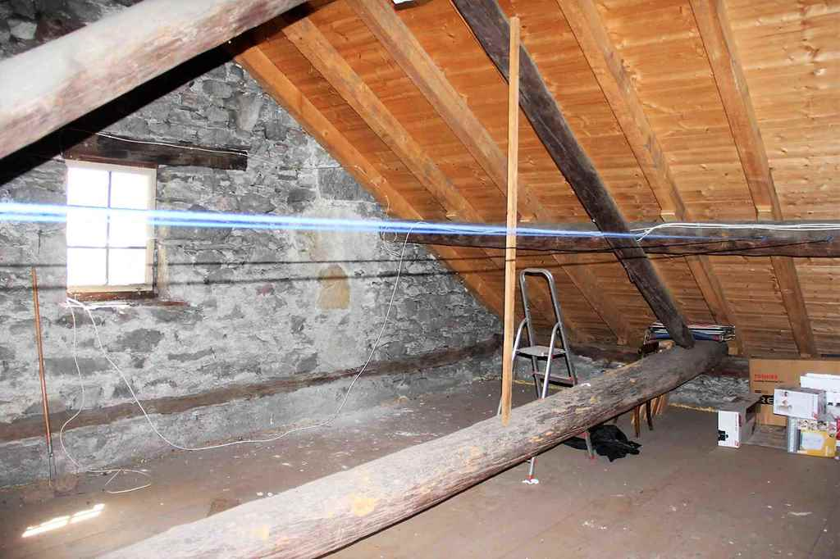

Wohnung mit kleiner Terrasse app. con piccola terrazza
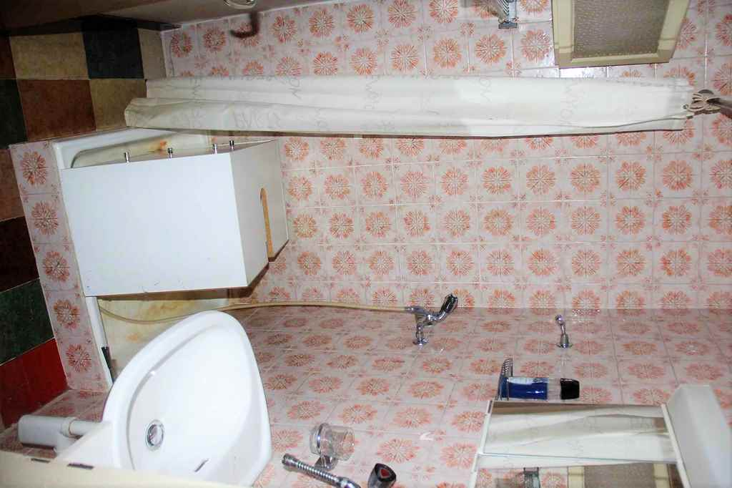

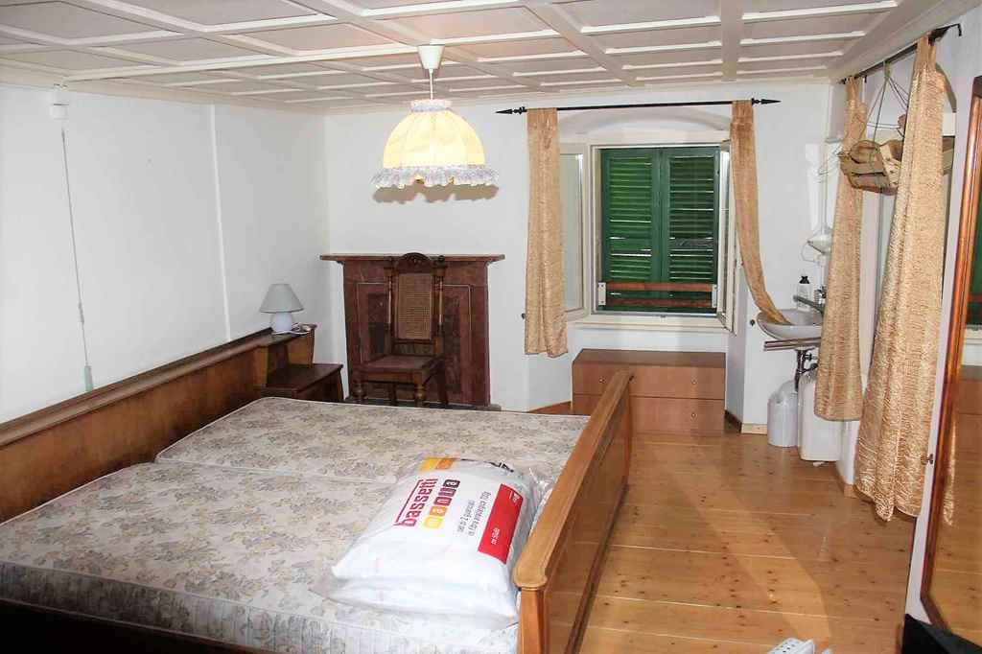

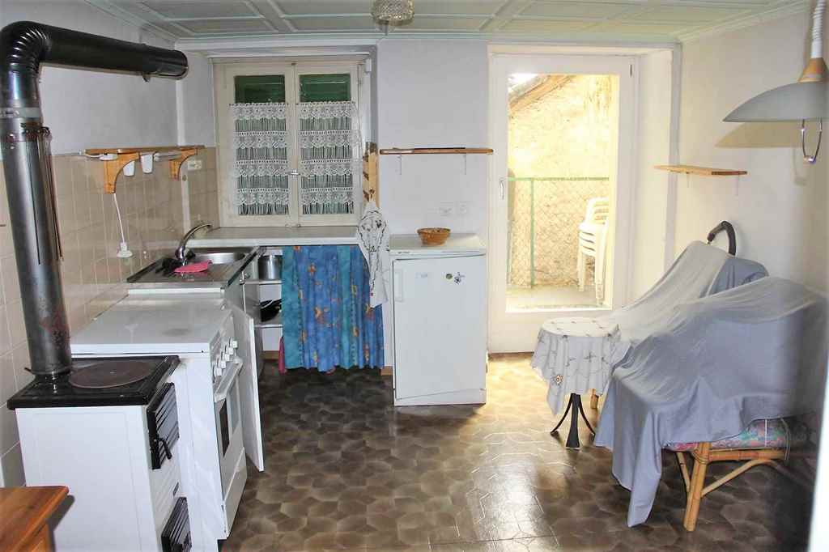
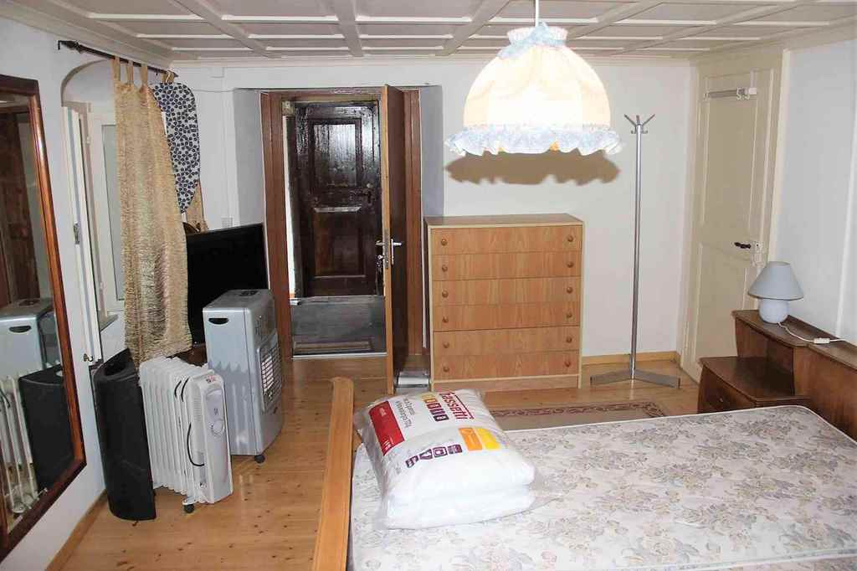

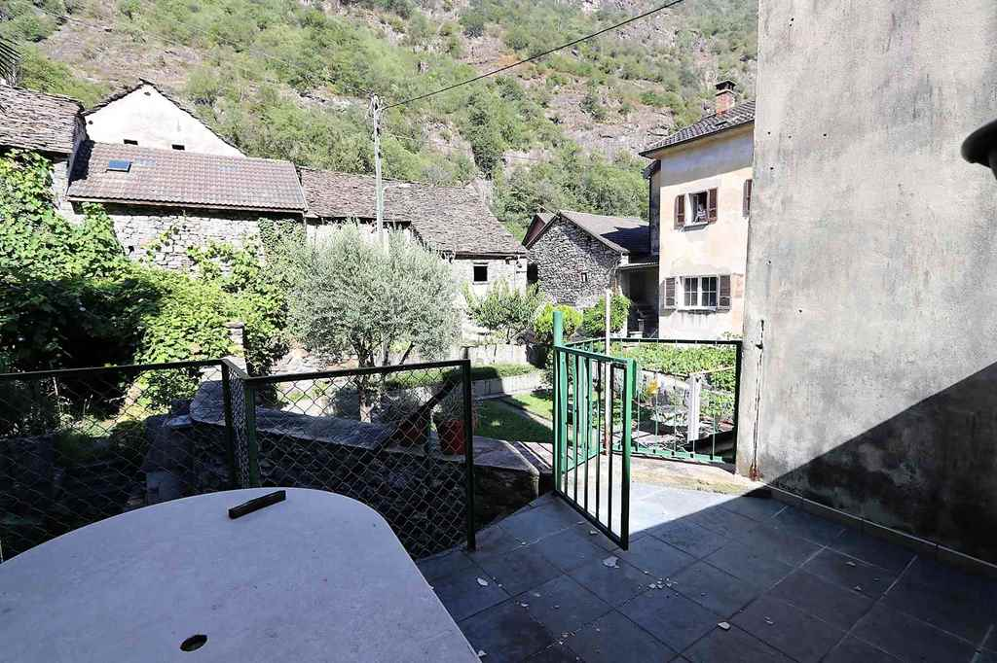
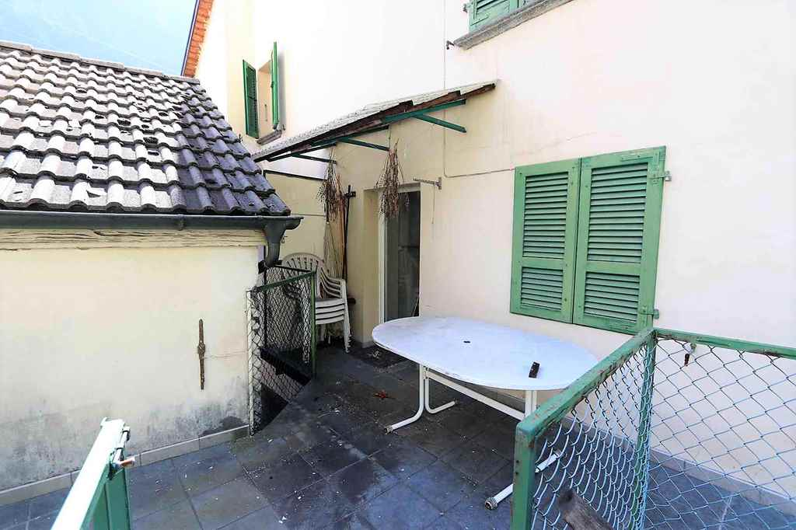

Kellerräume und Ansichten cantine e la casa
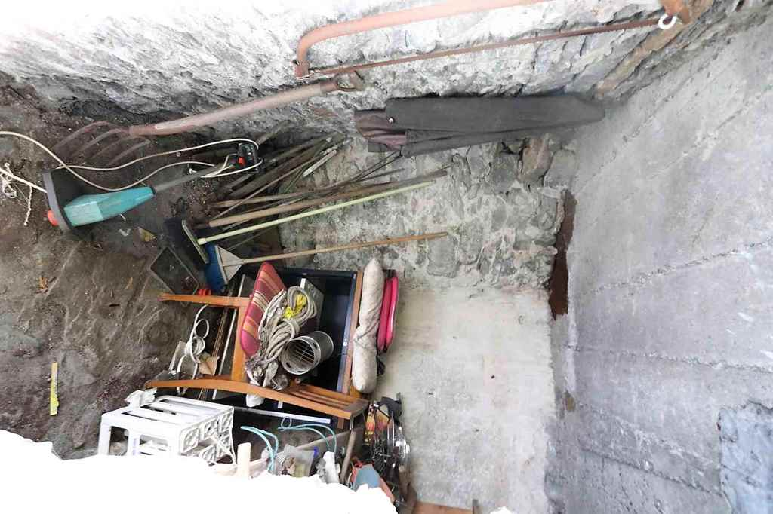
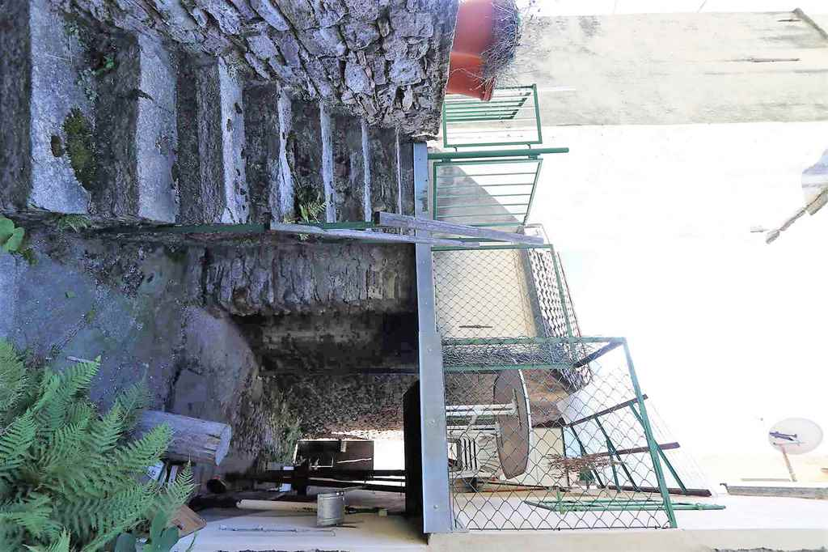

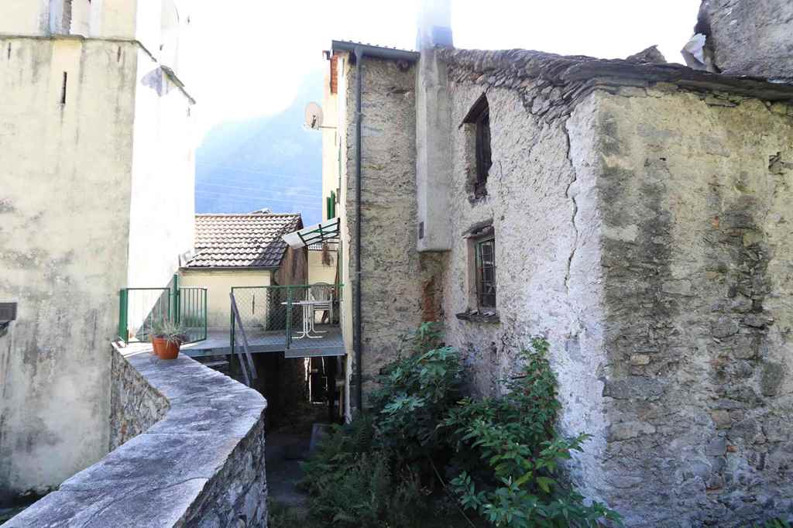
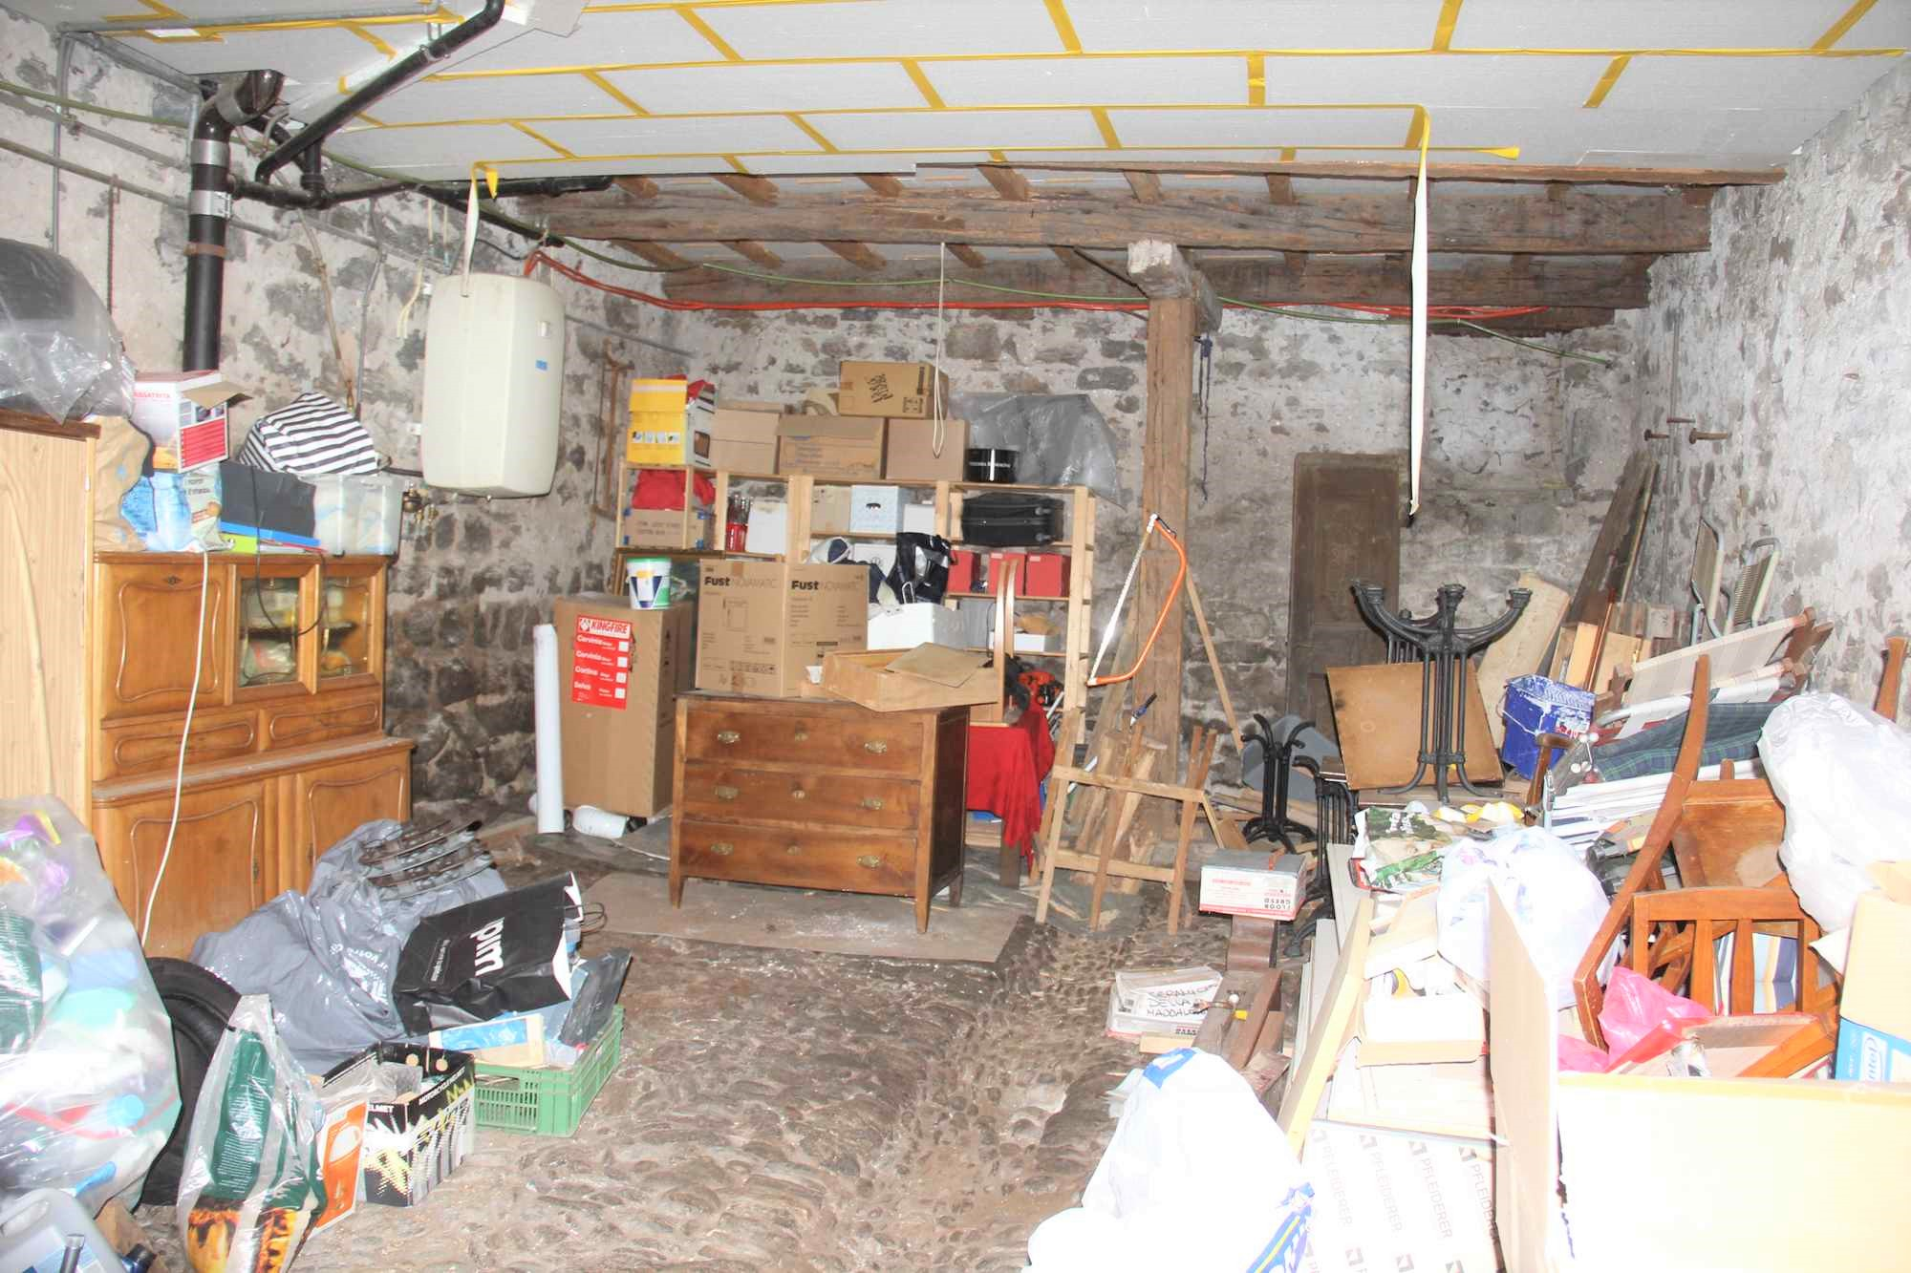

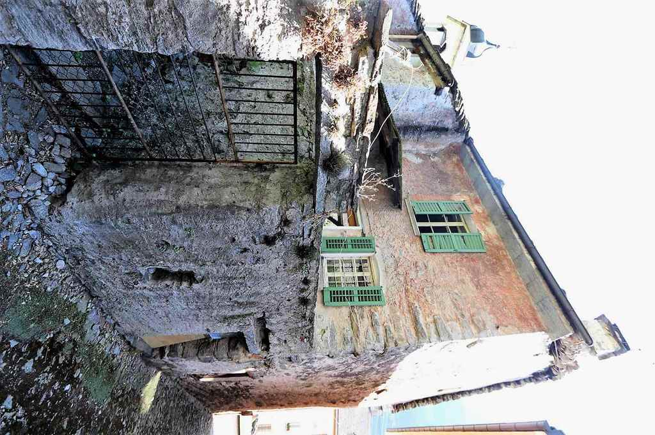
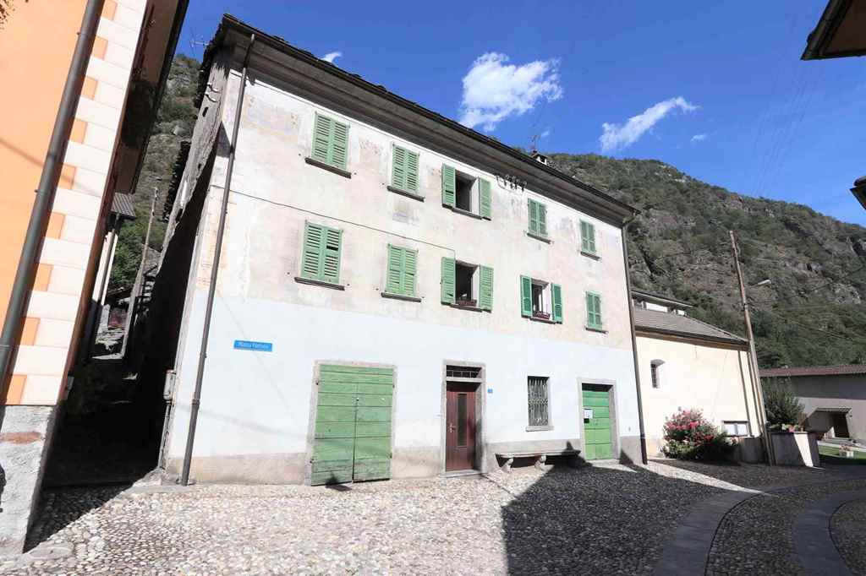

Terrasse, Garten mit Pergola terrazza, giardino con pergola

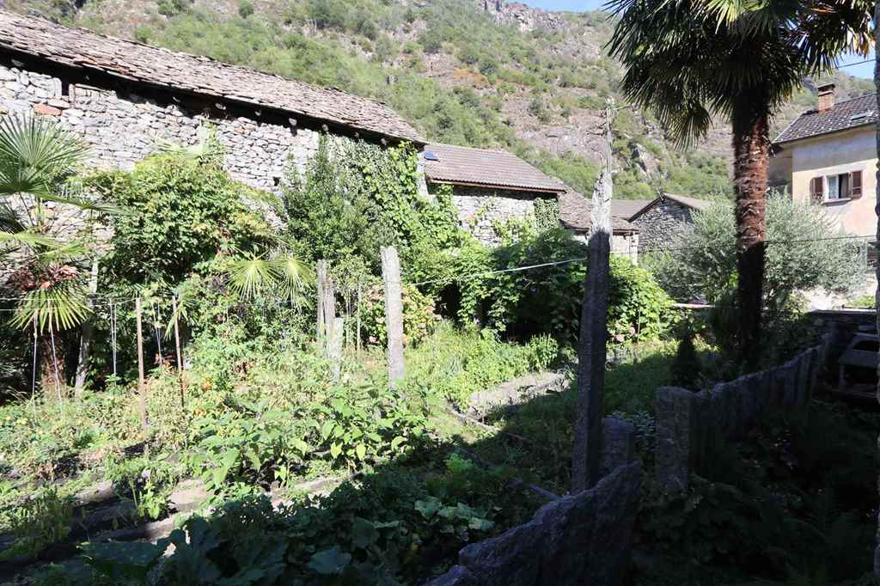
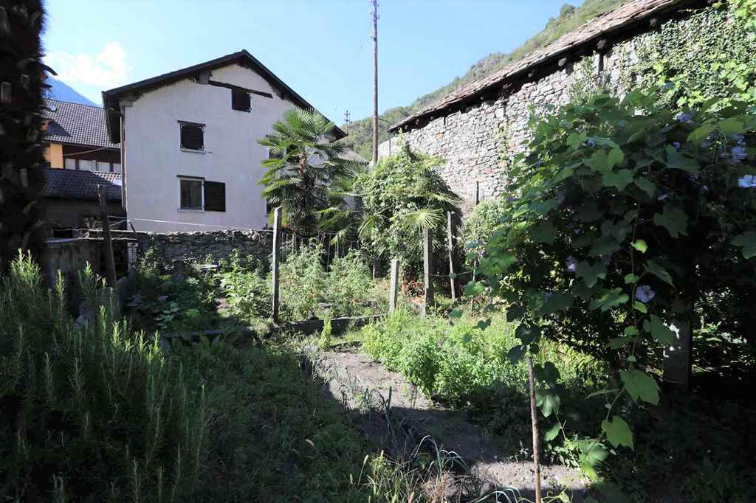

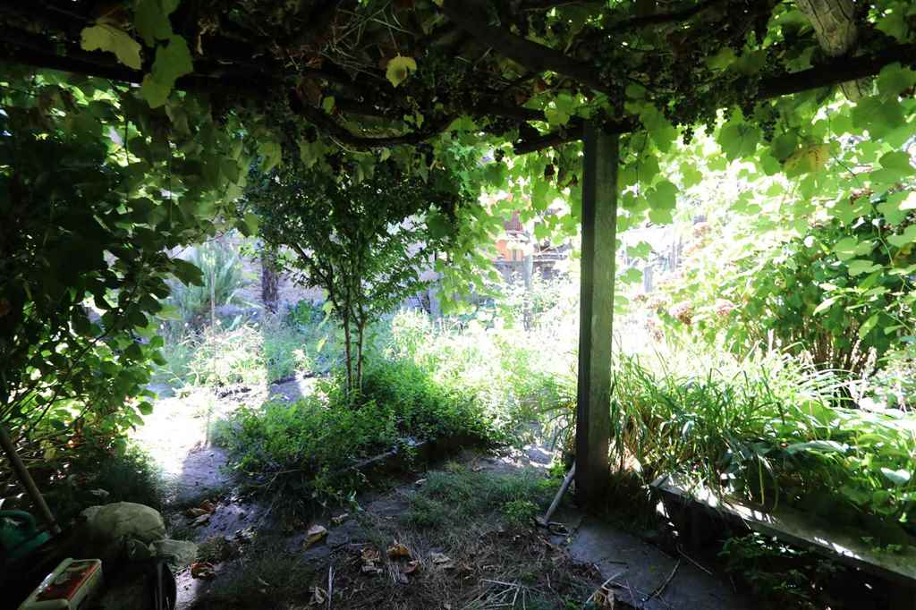

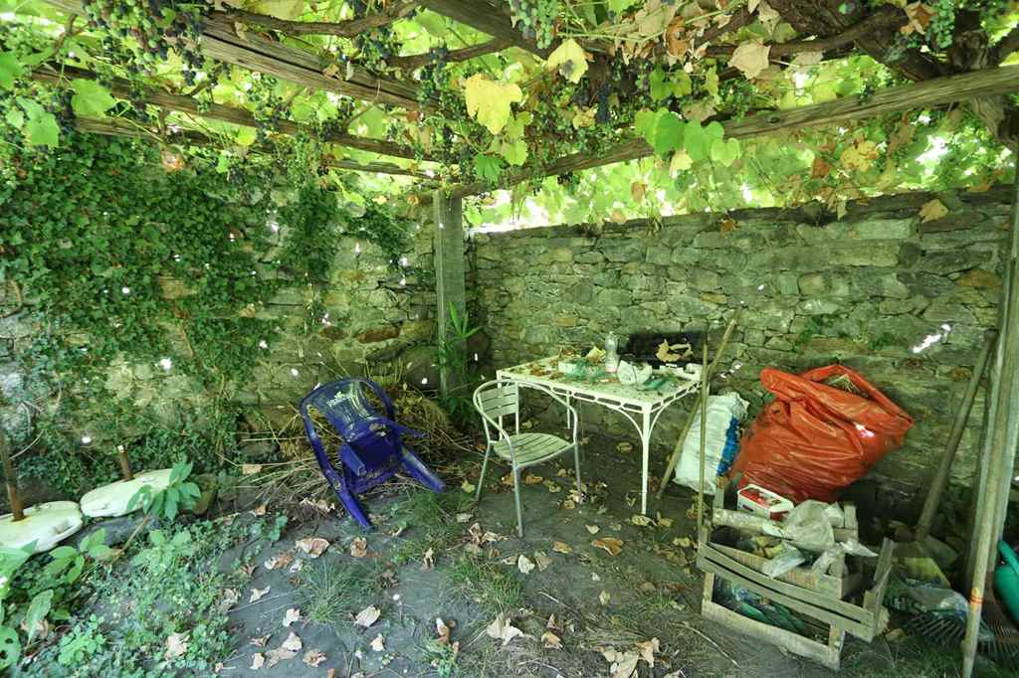

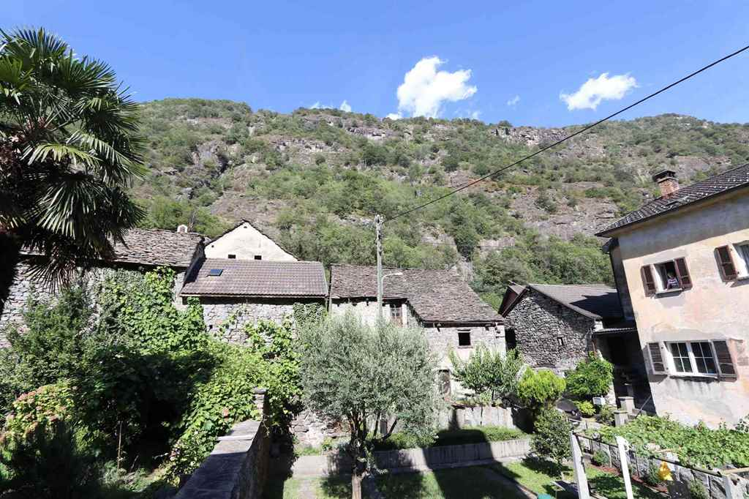

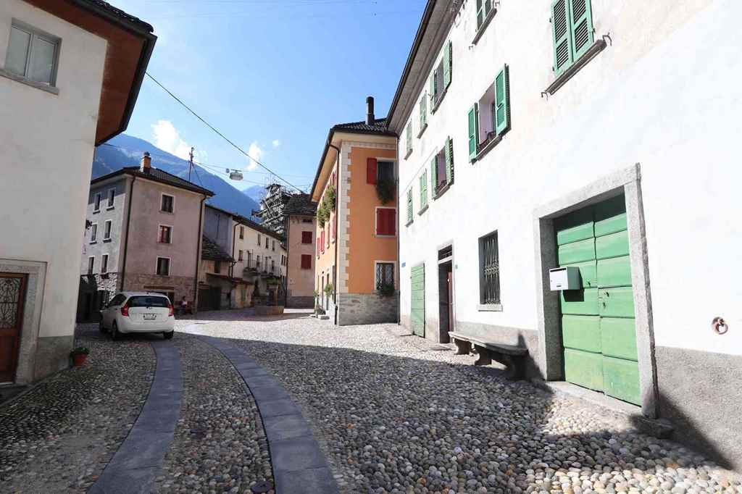

TICINO | Ascona

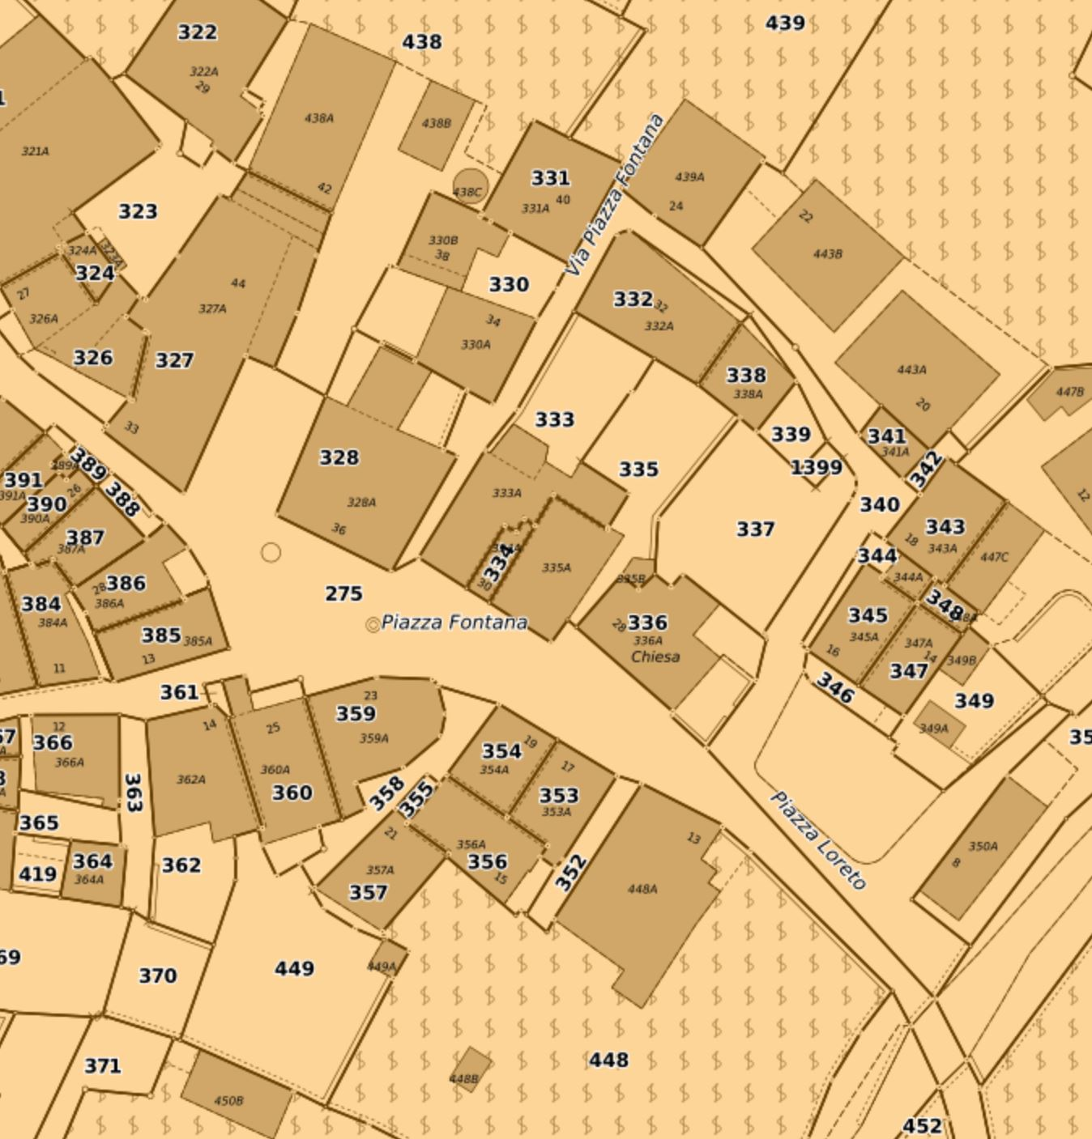

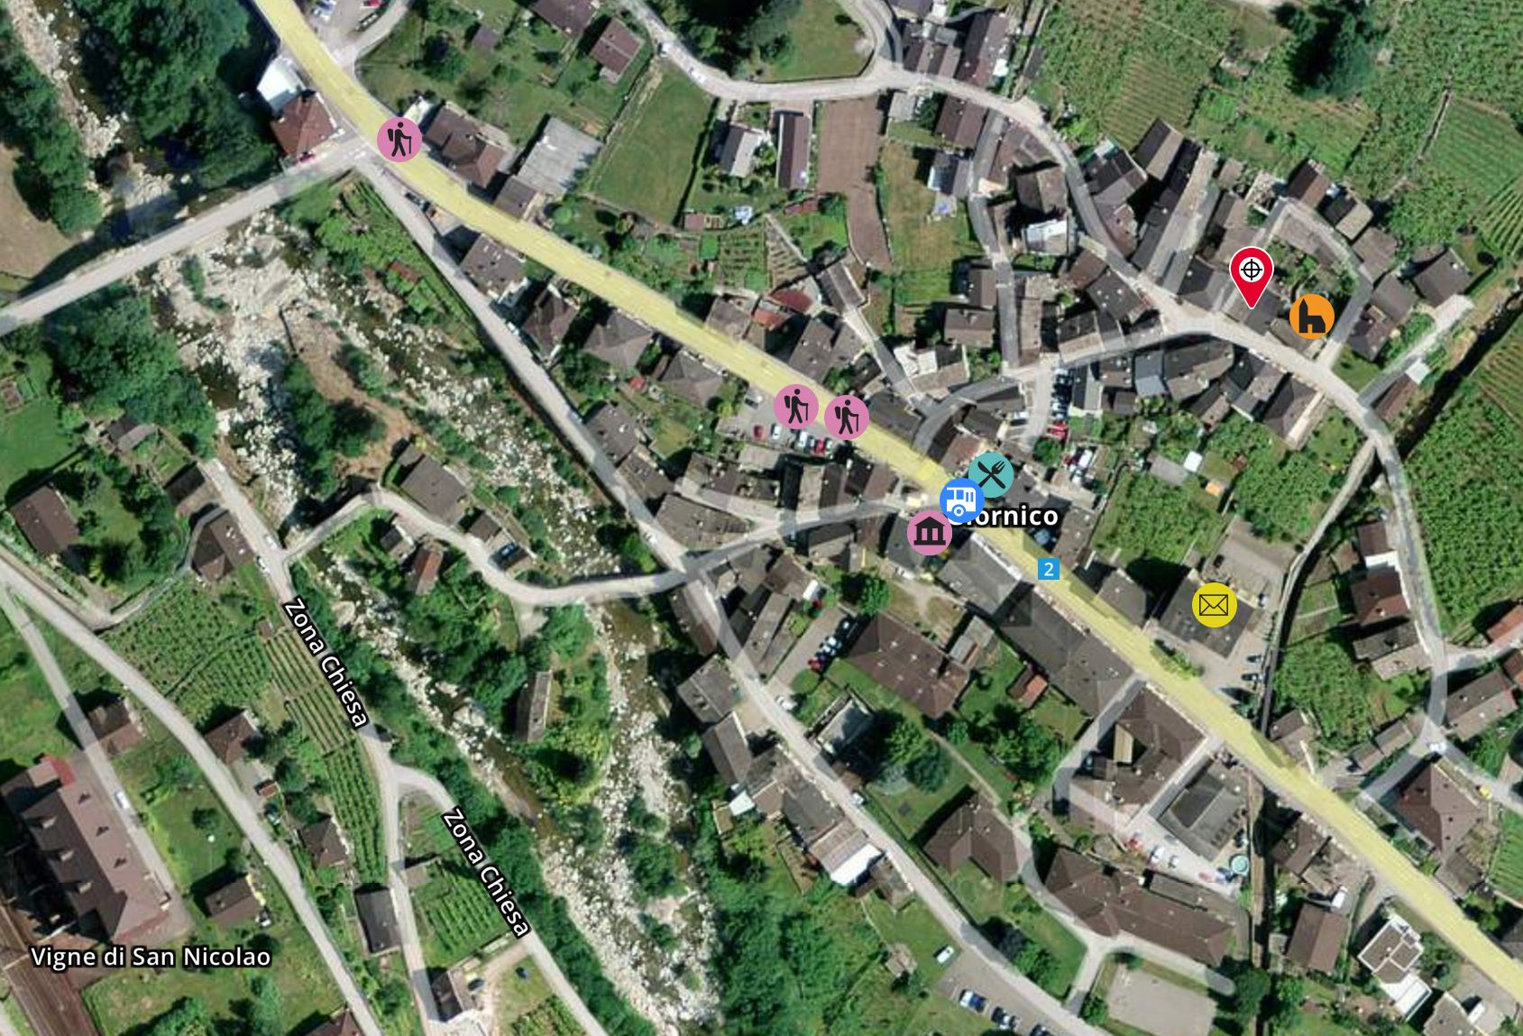

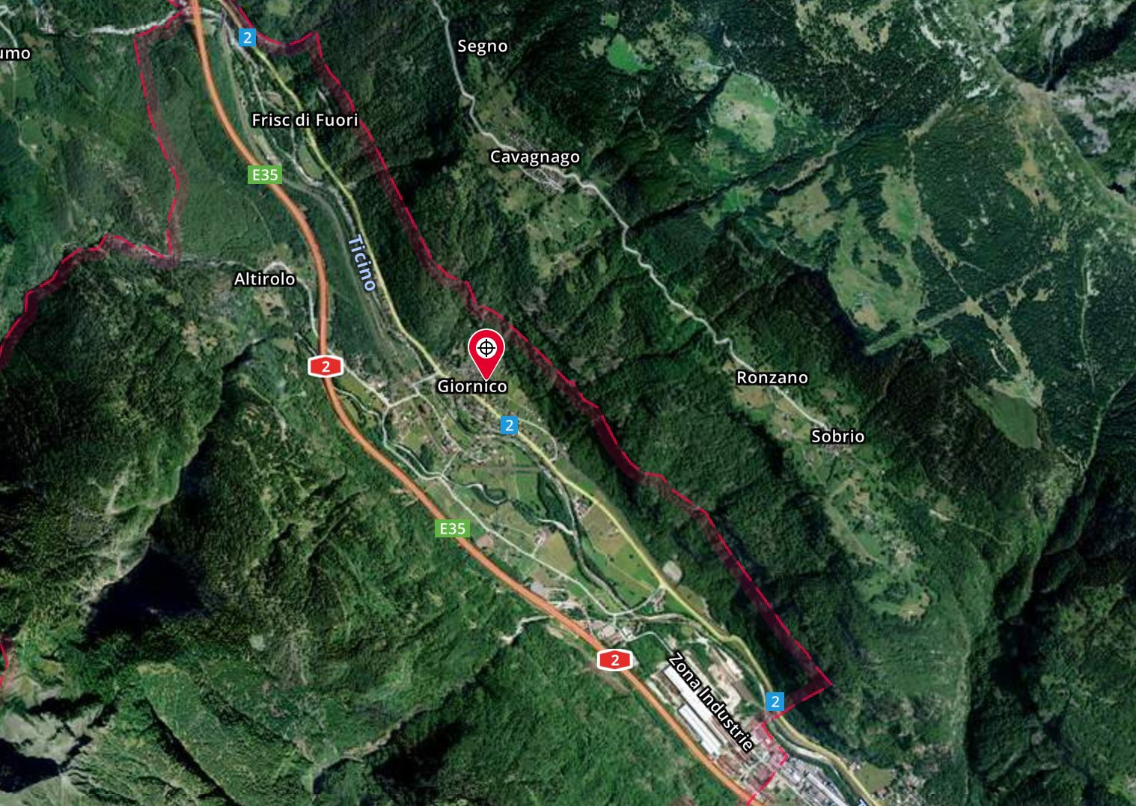

TICINO | Ascona

TICINO | Giornico

